Для каждого ребенка игра является ведущей деятельностью. В игре ребенок учится мыслить, развивает свои способности и сноровку, внимание, память, вырабатывает настойчивость и выдержку.
Детские игры известны с давних пор. Так, в Древней Греции в каждом городе были специальные дома для детских игр, в которых существовали особые законы и учителя детских игр.
Игра вызывает чувство удовлетворения, знакомит ребенка с окружающими предметами и явлениями природы, формирует его чувства, наблюдательность и речь.
Если ребенок не умеет играть, не может сосредоточить свое внимание на какой-либо одной игрушке, хватается за все или, наоборот, бессмысленно повторяет одно и то же действие, например: часами заводит волчок или многократно открывает и закрывает кран с водой, - такого ребенка необходимо скорее учить играть.

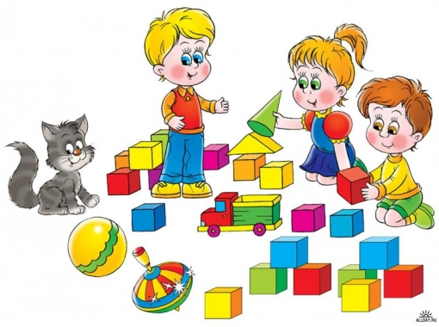

Обучение игре можно проводить как в неожиданно создавшейся для этого ситуации, так и в специально отведенное время, желательно до обеда ребенка. В первое время продолжительность игры целиком зависит от интереса и желания малыша, но в дальнейшем, когда у ребенка появился вкус к игре, она может продолжаться часами.
Играя с детьми, четко называйте игрушки и действия с ними совершаемые. Игра повышает умственную активность ребенка. Играя, дети учатся применять свои знания и умения на практике, пользоваться ими в разных условиях.

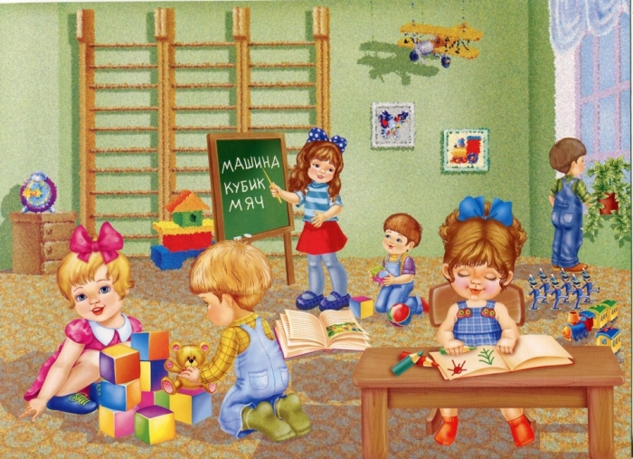

Игра – это та деятельность, в которой дети вступают в общение со сверстниками. Их объединяет общая цель, совместные усилия к её достижению, общие переживания. Игровые переживания оставляют глубокий след в сознании ребенка и способствуют формированию добрых чувств, благородных стремлений, навыков коллективной жизни.
Дети играют потому, что это доставляет им удовольствие. Ни в какой другой деятельности нет таких строгих правил, такой обусловленности поведения, как в игре. Вот почему игра дисциплинирует детей, приучает их подчинять свои действия, чувства и мысли.
В играх происходит важный и сложный процесс освоения знаний, который мобилизует умственные способности ребенка, его воображение, внимание, память. Разыгрывая роли, изображая те или иные события, дети размышляют над ними, устанавливают связь между различными явлениями. Они учатся самостоятельно решать игровые задачи, находить лучший способ осуществления задуманного, пользоваться своими знаниями, выражать их словом.
В игре проявляется интерес и уважение к труду взрослых: дети изображают людей разных профессий и при этом подражают не только их действиям, но и отношению к труду, к людям. Часто игра служит побудителем к работе: изготовлению необходимых атрибутов, конструированию. С развитием интереса к труду взрослых у детей появляются первые мечты о будущей профессии.
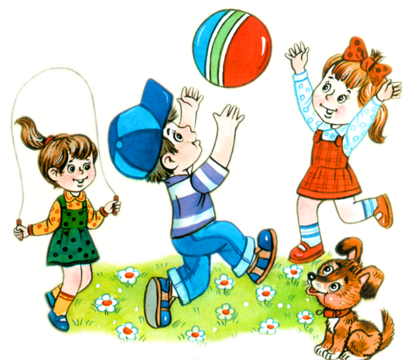

Игра – развивает творческое воображение, способность к замыслу, развивает ритм и красоту движений.
Совместные игры родителей и детей способствуют дружбе и умению уважать старших, видя в них надежных наставников.
Поиграйте дома с детьми в «Дочки- матери», «Семья», «Строители», «Магазин», «Доктор», «Догонялки», «Прятки», «Испорченный телефон», «Краски», «Кто быстрее», в игры с мячом, «Лото», «Домино» и различные настольные игры.

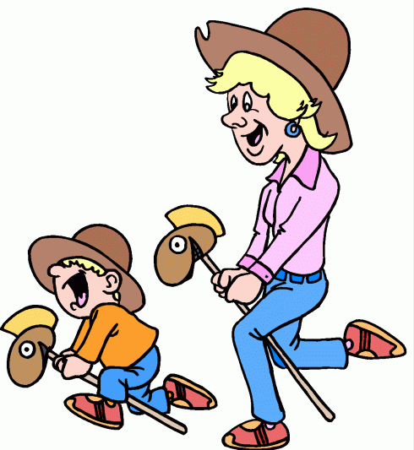

Материал подготовил:
педагог-психолог: Пикалова С.Г.

Наш адрес:

352242, Краснодарский край,
г. Новокубанск,
ул. Парковая, 2а

МДОАУ детский сад комбинированного вида №10 «Казачок» г. Новокубанска

Игра в жизни
ребенка…

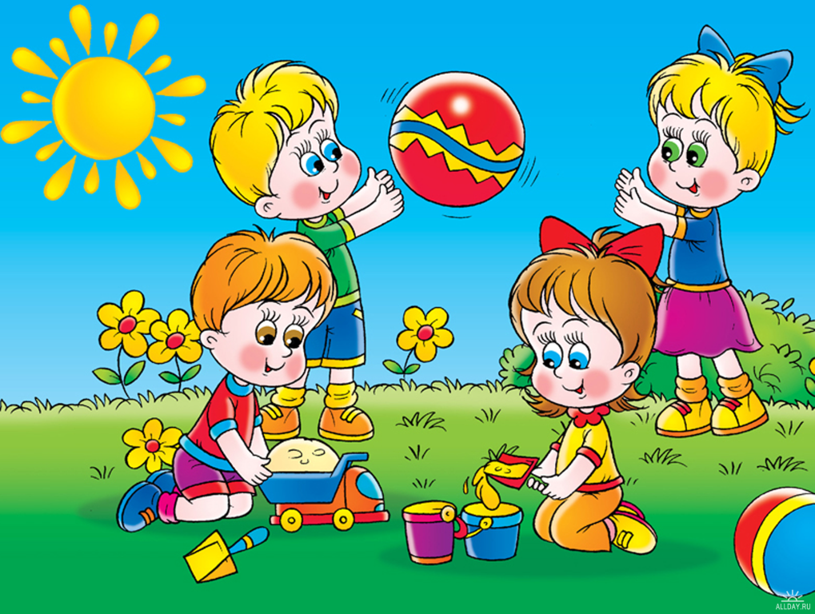

г. Новокубанск

